mysql体系结构

整体结构图
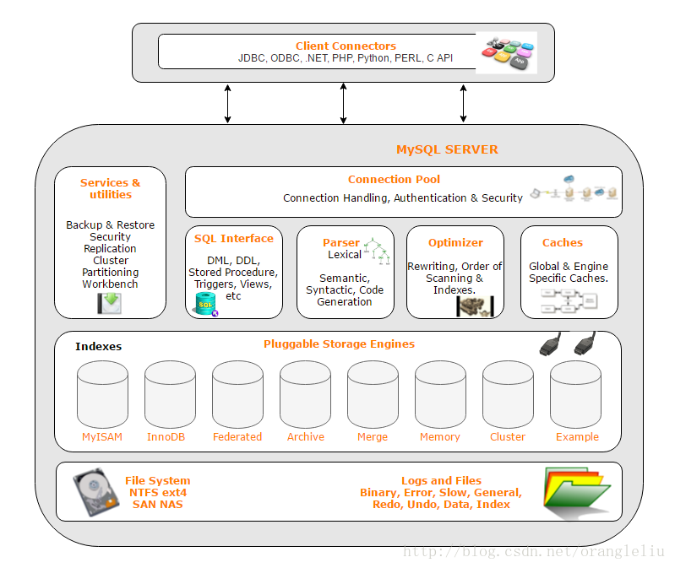

常见的存储引擎
CSV https://dev.mysql.com/doc/refman/5.7/en/csv-storage-engine.html
Archive https://dev.mysql.com/doc/refman/5.7/en/archive-storage-engine.html
Memory|heap https://dev.mysql.com/doc/refman/5.7/en/memory-storage-engine.html
Myisam https://dev.mysql.com/doc/refman/5.7/en/myisam-storage-engine.html
Innodb https://dev.mysql.com/doc/refman/5.7/en/innodb-introduction.html

查询执行路径分解
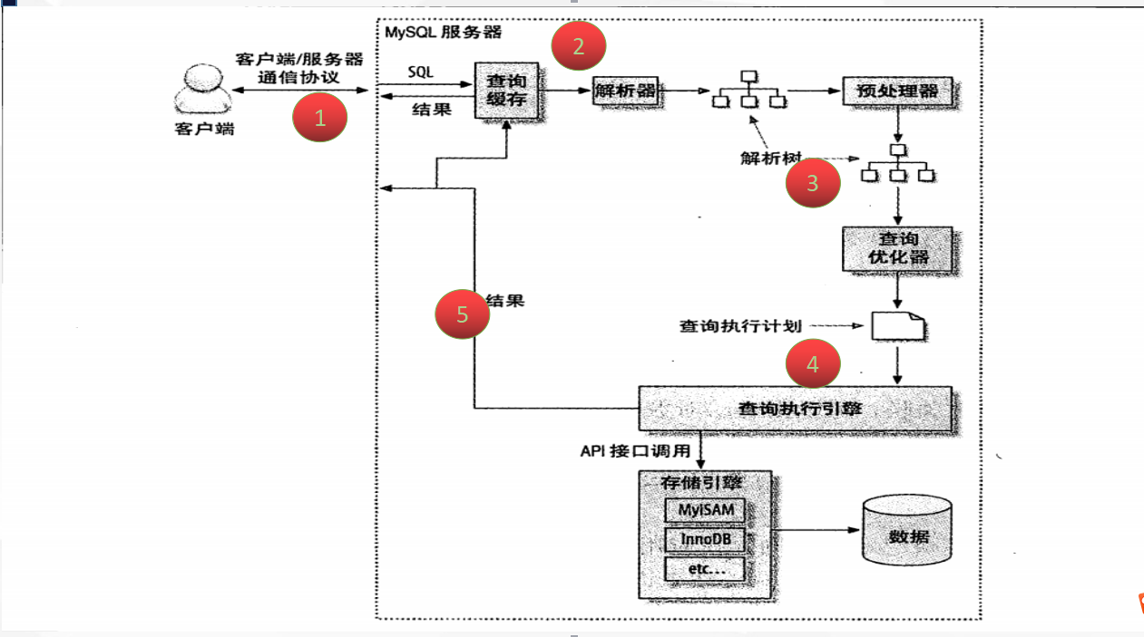

- mysql 客户端/服务端通信
半双工通讯？
查看连接状态？

- 查询缓存
为什么mysql查询缓存的启用较为适合主读业务场景（门户类、新闻类、报表类、论坛类）？

- 查询优化处理
Optimizer 做了哪些常规优化、如何找到最优执行计划？

- 查询执行引擎

5，返回客户端
数据返回特性

